**Thành phố triển khai chiến dịch tiêm sởi như thế nào?**

**TP. Hồ Chí Minh sẽ triển khai chiến dịch tiêm vắc xin sởi từ ngày 31/8/2024 với mục đích nâng cao miễn dịch cộng đồng, ngăn chặn dịch sởi.**

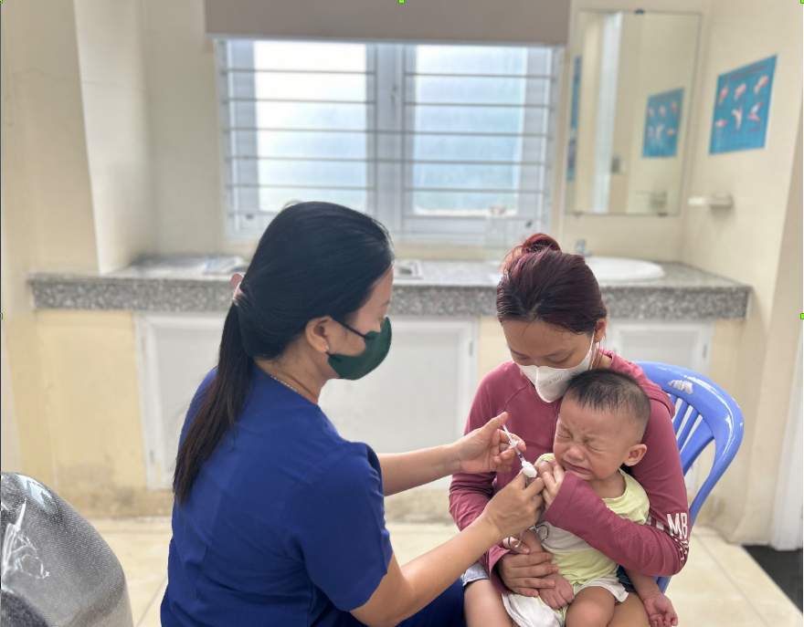

**Vì sao Thành phố triển khai chiến dịch tiêm sởi?**

TP. Hồ Chí Minh đã công bố dịch sởi. Thêm vào đó, tỷ lệ tiêm chủng sởi mũi 2 ở trẻ sinh năm 2019-2022 đều chưa đạt tỷ lệ 95% trên quy mô thành phố. Chiến dịch nhằm mục đích tăng tỷ lệ miễn dịch phòng bệnh sởi trong cộng đồng nhằm chủ động phòng chống dịch bệnh, giảm tỷ lệ tử vong do bệnh tại TP.HCM.

**Vắc xin sử dụng trong chiến dịch là vắc xin gì?**

Là vắc xin phối hợp phòng bệnh Sởi - Rubella (MR). Vắc xin này đã được sử dụng trong chương trình tiêm chủng mở rộng cũng như các chiến dịch tiêm chủng trước đây

**Khi nào chiến dịch được triển khai?**

Chiến dịch được chia làm hai giai đoạn. Giai đoạn 1 bắt đầu từ ngày 31/8 đến ngày 30/9/2024. Giai đoạn 2 diễn ra từ ngày 01-31/10/2024.

**Ai cần được tiêm trong chiến dịch tiêm sởi?**

Người được tiêm là hững trường hợp chưa tiêm đủ mũi vắc xin chứa thành phần sởi đang sinh sống, học tập trên địa bàn Thành phố như sau:

Trẻ từ 1 - 5 tuổi bao gồm trẻ thuộc nhóm nguy cơ cao

Trẻ từ 6 – 16 tuổi thuộc nhóm nguy cơ cao đang được được quản lý, điều trị tại các cơ sở khám bệnh, chữa bệnh trên địa bàn Thành phố.

Nhân viên y tế, người làm việc tại các cơ sở khám bệnh, chữa bệnh có nguy cơ tiếp xúc người mắc Sởi

Nhân viên y tế, người chăm sóc trẻ thuộc nhóm nguy cơ cao

Trẻ từ 6 tuổi đến 10 tuổi.

*Nhóm đối tượng từ số 1 đến số 4 sẽ được tiêm trong giai đoạn 1 của chiến dịch. Giai đoạn 2 của chiến dịch sẽ tiêm cho nhóm số 5.*

**Những trẻ nào thuộc nhóm nguy cơ cao?**

Những bệnh nhi (người bệnh dưới 16 tuổi) thuộc một trong ba nhóm sau đây được xem là trẻ có nguy cơ cao với các bệnh nhiễm trùng, bao gồm bệnh Sởi:

Nhóm bệnh mạn tính bao gồm: bệnh tim mạn tính (suy tim, bệnh cơ tim), bệnh phổi mạn tính (bệnh phổi tắc nghẽn, khí phế thủng, hen phế quản), bệnh gan, mạn tính (teo đường mật bẩm sinh, bệnh chuyển hoá, Alagill…), bệnh đái tháo đường,dò dịch não tuỷ và cấy ốc tai điện tử.

Nhóm bệnh vô lách chức năng hoặc giải phẫu gồm: bệnh vô lách bẩm sinh hoặc mắc phải, bệnh hồng cầu hình liềm và các bệnh Hb khác.

Nhóm suy giảm miễn dịch gồm: bệnh suy giảm miễn dịch bẩm sinh hay mắc phải, nhiễm HIV/AIDS, suy thận mạn, hội chứng thận hư, bệnh bạch cầu cấp, lynphoma, u ác tính, bệnh đa u tuỷ, bệnh Hodgkin và ghép tạng đặc.

**Chiến dịch tiêm được tổ chức ở đâu?**

Đối với các trẻ đang đi học và đang được nuôi dưỡng tại các cơ sở nuôi dưỡng, cơ sở bảo trợ xã hội, mái ấm, nhà mở… sẽ được tiêm tại các cơ sở này. Đối với trẻ không đi học và những trẻ chưa được tiêm tại trường học sẽ ra tiêm tại trạm y tế. Trong trường hợp trẻ được chỉ định tiêm tại bệnh viện thì sẽ đến các bệnh viện có tổ chức tiêm chủng.

Đối với các trẻ thuộc nhóm nguy cơ cao, nhân viên y tế sẽ được tiêm tại bệnh viện nơi điều trị, công tác. Trong trường hợp bệnh viện không phải là cơ sở tiêm chủng thì cần phối hợp bệnh viện có tổ chức tiêm chủng hoặc Trung tâm y tế trên địa bàn để tổ chức tiêm.

**HY – Trung tâm Kiểm soát Bệnh tật TP (HCDC)**